## 

РОСГИДРОМЕТ

Краснодарский центр по гидрометеорологии

и мониторингу окружающей среды – филиал ФГБУ «Северо-Кавказское УГМС» (Краснодарский ЦГМС)

**ЕЖЕДНЕВНЫЙ ГИДРОМЕТЕОРОЛОГИЧЕСКИЙ БЮЛЛЕТЕНЬ ПО КРАСНОДАРСКОМУ КРАЮ**

от 21 февраля 2024 г.

№ 52

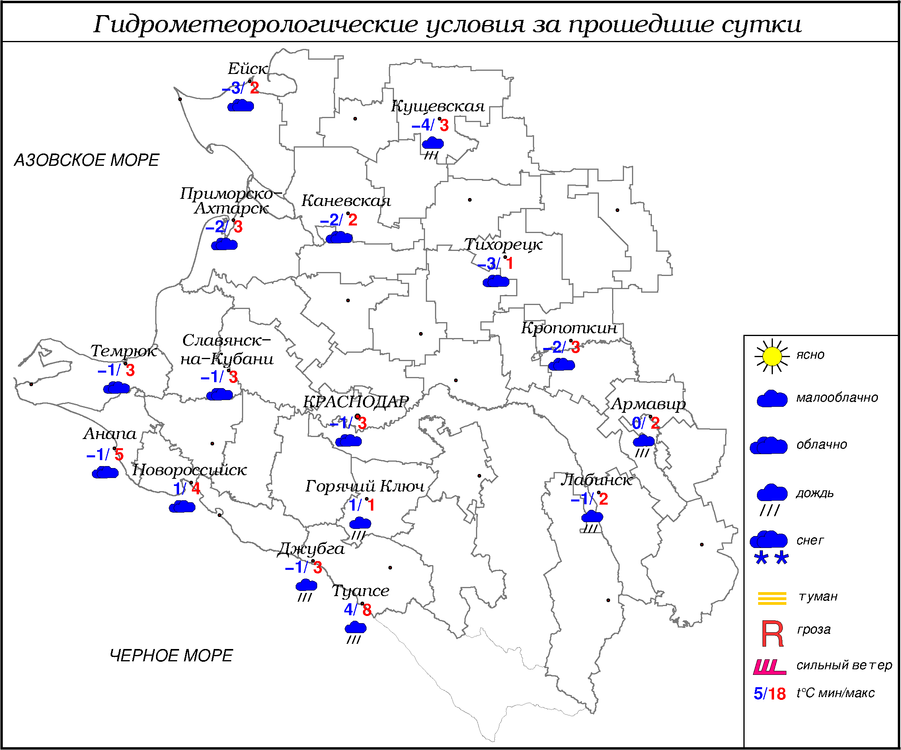

**ПРЕДУПРЕЖДЕНИЯ ОБ ОПАСНЫХ ЯВЛЕНИЯХ И НЕБЛАГОПРИЯТНЫХ**

**ГИДРОМЕТЕОРОЛОГИЧЕСКИХ УСЛОВИЯХ**

До конца суток 21.02, а также в течение суток 22.02.2024 в горах Краснодарского края (исключая муниципальное образование г.Сочи – зона прогнозирования ФГБУ СЦГМС ЧАМ) выше 1000 м лавиноопасно (ОЯ).

**ОБЗОР НЕБЛАГОПРИЯТНЫХ И ОПАСНЫХ МЕТЕОРОЛОГИЧЕСКИХ**

***ЯВЛЕНИЙ ЗА ПРОШЕДШИЕ СУТКИ***

***с 06.00 20 февраля до 06.00 21 феврвля***

Местами в крае наблюдался туман с видимостью 500-200 м, налипание мокрого снега на проводах и деревьях, гололёд.

***ОБЗОР СЛОЖИВШИХСЯ НЕБЛАГОПРИЯТНЫХ И ОПАСНЫХ***

***АГРОМЕТЕОРОЛОГИЧЕСКИХ ЯВЛЕНИЙ***

В прошедшие сутки опасных и неблагоприятных агрометеорологических явлений не отмечалось.

***ПРОГНОЗ ПОГОДЫ***

***с 18.00 21 февраля до 18.00 22 февраля***

***по Краснодарскому краю***

Облачно с прояснениями. Без существенных осадков, в горах осадки в виде мокрого снега и снега. Ночью и утром местами туман, гололедно-изморозевое отложение. Ветер восточной четверти 3-8 м/с, днем местами порывы до 12 м/с. Температура воздуха ночью 0…-5°, днем 3…8°, в южной половине края до 10°; в горах ночью -1…-6°, днем -1…+4°.

На Черноморском побережье переменная облачность. Преимущественно без осадков, во второй половине дня местами небольшой дождь. Ветер восточной четверти с переходом на западный 6-11 м/с. Температура воздуха ночью 0…+5°, днем 6…11°.

***По г. Краснодару***

Облачно с прояснениями. Преимущественно без осадков. Ночью и утром в низинах и у водоемов туман. Ветер восточной четверти 3-8 м/с. Температура воздуха ночью -1…-3°, днем 5…7°.

***По территории муниципального образования город-курорт Сочи***

***(по данным ФГБУ «СЦГМС ЧАМ»)***

Переменная облачность. Ночью и утром преимущественно без осадков. Днём местами небольшой дождь, в горах снег. Ветер северо-западный 6-11 м/с. Температура воздуха ночью 2…7°, днём 9…14°. Предгорья и низкие горы: ночью -3…+2°, днём 4…9°.

***ПРОГНОЗ ПОГОДЫ***

***на последующие двое суток: с 18.00 22 февраля до 18.00 24 февраля***

***по Краснодарскому краю***

Переменная облачность. В начале периода в отдельных районах осадки в виде дождя, мокрого снега, в горах снег, остальную часть периода преимущественно без осадков. Ночью и утром местами туман, гололедно-изморозевое отложение. Ветер восточной четверти 4-9 м/с, днем 23.02 местами порывы до 12 м/с, днем 24.02 6-11 м/с, местами порывы до 15 м/с. Температура воздуха ночью +3…-2°, в восточной половине края местами до -5°, днем 5…10°, в южной половине края местами до 13°, в горах ночью 23.02 и 24.02 0…-5°, днем 23.02 -1…+4°, 24.02 2…7°.

На Черноморском побережье переменная облачность. В начале периода местами дождь. Ветер юго-восточный, восточный, во второй половине периода северо-восточный 6-11 м/с, местами порывы до 12 м/с, в конце периода 15-18 м/с. Температура воздуха ночью 1…6°, днем 8…13°.

***По г. Краснодару***

***с 18.00 22 февраля до 18.00 24 февраля***

Переменная облачность. Преимущественно без осадков. Ветер восточной четверти 4-9 м/с, днем 24.02 порывы до 12 м/с. Температура воздуха 23.02 +1…-1°, 24.02 0…+2°; днем 23.02 и 24.02 9…11°.

***По территории муниципального образования город-курорт Сочи***

***(по данным ФГБУ «СЦГМС ЧАМ»)***

**23 февраля**. Переменная облачность. Ночью и утром небольшой, местами умеренный дождь, в горах снег. Днем местами небольшой дождь. Ветер северо-западный 7-12 м/с. Температура воздуха ночью 3...8°, днем 9...14°. Предгорья и низкие горы: ночью -1…+4°, днем 4...9°.

**24 февраля**. Переменная облачность. Без осадков. Ветер юго-восточный 7-12 м/с. Температура воздуха ночью 2...7°, днем 11...16°. Предгорья и низкие горы: ночью -3…+2°, днем 8...13°.

***ФАКТИЧЕСКИЕ И ОЖИДАЕМЫЕ НЕБЛАГОПРИЯТНЫЕ И***

***ОПАСНЫЕ ГИДРОЛОГИЧЕСКИЕ ЯВЛЕНИЯ***

На реках края неблагоприятные и опасные гидрологические явления не наблюдаются.

На реках края неблагоприятные и опасные гидрологические явления не ожидаются.

***ОБЗОР НЕБЛАГОПРИЯТНЫХ И ОПАСНЫХ МОРСКИХ ЯВЛЕНИЙ***

Неблагоприятных и опасных морских явлений не наблюдалось.

***ПРОГНОЗ ПОГОДЫ И СОСТОЯНИЯ МОРЯ***

***Азовское море***

*(восточная половина моря)*

Без существенных осадков. Ветер юго-восточный, восточный 2-7 м/с. Температура воздуха ночью -4...1°, днем 1...6°. Высота волн 0,2-0,7 м. Температура воды 1...4°.

***Черное море***

*(прибрежная зона от Анапы до Джубги)*

***с 18.00 21 февраля до 18.00 22 февраля***

Ветер северо-восточный, восточный, днем южный 6-11 м/с. Без существенных осадков. Высота волн 0,7-1,2 м. Видимость более 2 км. Температура воздуха ночью 0…+5° , днем 6…11°.

***Черное море***

*(прибрежная зона от Джубги до Магри)*

***с 18.00 21 февраля до 18.00 22 февраля***

Ветер северный, северо-восточный с переходом во второй половине дня на западный, северо-западный 6-11 м/с. Преимущественно без осадков, во второй половине дня небольшой дождь. Видимость более 2 км. Высота волн 0,6-0,9 м. Температура воздуха ночью +4...-1°, днем 6...11°.

***Черное море***

*(прибрежная зона от Магри до Веселого)*

***(по данным ФГБУ «СЦГМС ЧАМ»)***

***с 18.00 21 февраля до 18.00 22 февраля***

Ветер северо-западный 6-11 м/с. Преимущественно без осадков. Видимость более 2 км. Высота волн 0,2-0,7 м. Температура воздуха ночью 2…7°, днём 9…14°.

***ИНФОРМАЦИЯ ПО МОНИТОРИНГУ ЗАГРЯЗНЕНИЯ ОКРУЖАЮЩЕЙ СРЕДЫ***

По данным сети пунктов наблюдений, на территории Краснодарского края экстремально высокого уровня загрязнения окружающей среды не зарегистрировано.

По данным наблюдений метеостанций края, мощность экспозиционной дозы гамма-излучения не превышала естественного радиационного фона.

Заместитель начальника ФГБУ «Северо-Кавказского УГМС» -

начальник Краснодарского ЦГМС В.В. Оганов

Краснодар, ул Рашпилевская, 36,тел. 262-41-61